*В состав* ***сигареты*** *входит около 4000 различных химических соединений и веществ. А* ***в сигаретном*** *дыме примерно около 5000 химических соединений, причем, 60 из них вызывают рак.*

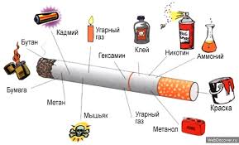



***Адрес:***

***Информационно-правовая служба:***

***230005, г. Гродно,***

***ул. Господарчая, 10, каб. 507, 508 Контактный телефон:***

***8 (0152) 48 51 28 , 43 03 30***

***Электронный адрес:***

[***lojkigrodno_dsp@mail.ru***](mailto:lojkigrodno_dsp@mail.ru)

***«Телефон доверия»:***

***48-51-28***

***Государственное учреждение образования***

***«Гродненский районный***

***социально-педагогический центр»***

**

***Гродно, 2017***

***7 причин, почему стоит бросить курить.***

*1. Избавляете свой организм от ежедневной интоксикации. Средний курильщик делает в день около 200 затяжек, состоящих из 4000 химических соединений, которые служат удобрением для хорошего роста злокачественных опухолей.*

*2. Многократно снижаете риск развития рака легких, болезней сердца и сосудов.  Каждые шесть секунд на планете умирает один заядлый курильщик.*

*3. Укрепляете иммунитет, снижаете частоту заболеваний гриппом и другими простудными заболеваниями.*

*4. Избавляетесь от неприятного запаха изо рта, от волос, одежды. Курение давно уже не ассоциируется с «красивой жизнью» и вышло из моды.*



*5. У вас заметно позже образуются морщины на лице.*

*6. Значительно уменьшаете шанс стать инвалидом и сократить свою жизнь на 10–20 лет.*

*7. И наконец, сохраняете деньги на другие расходы.   
  
Стадии восстановления организма после отказа от курения 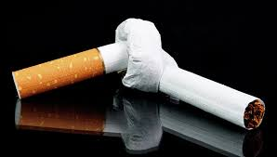:*

|  |  |
| --- | --- |
| *20 минут* | *легкое снижение кровяного давления* |
| *8 часов* | *кровь очищается от ядовитого оксида углерода, при этом исчезает неприятный запах изо рта, характерный для курильщиков* |
| *24 часа* | *снижается риск инфаркта сердца* |
| *48 часов* | *обостряются вкус и обоняние, начинает исчезать физическая зависимость, остается психологическая* |
| *3 дня* | *значительно улучшается дыхание* |
| *3 месяца* | *улучшается кровообращение, увеличивается на 30% емкость легких, улучшается сон* |
| *9 месяцев* | *повышается иммунитет к инфекциям, исчезает кашель и характерное дыхание курильщика, повышается работоспособность* |
| *1 год* | *на 50% снижается риск заболеваний сердечно-сосудистой системы по сравнению с курильщиками* |
| *5 лет* | *уменьшается в 2 раза риск развития рака ротовой полости и пищевода, риск развития инфаркта миокарда и смерти от болезни коронарных сосудов возвращается на уровень, характерный для никогда не куривших* |
| *10 лет* | *риск развития рака ротовой легкого снижается в 2 раза* |
|  |  |

*Помните, мир без сигарет — это жизнь, не скованная тяжелыми оковами «табачной зависимости». Это ощущение свободы от никотиновой ловушки и избавление от ложных представлений, которые навязывает общество и табачные компании.*